Pressemappe Holz-Handwerk 2026
Was das Handwerk bewegt, treibt Häfele an.
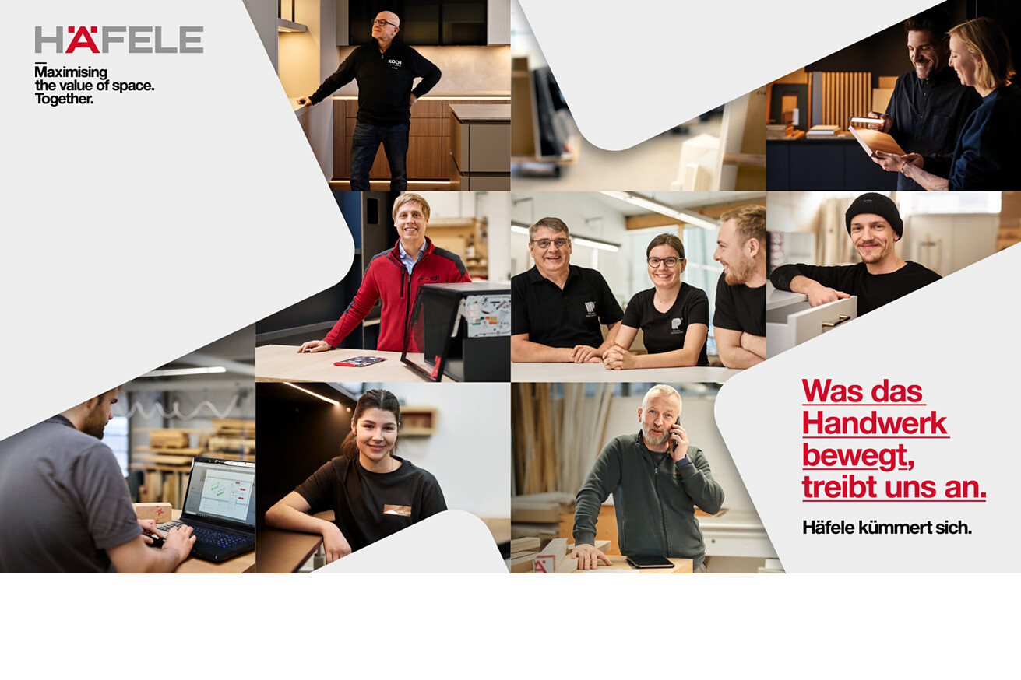

Besucherinnen und Besucher der Holz-Handwerk 2026 erleben am Messestand in Halle 12.0 an Stand 602 wie Häfele sich als lösungsstarker Partner des Handwerks positioniert. Mit durchdachten Produkten und ergänzenden Services erleichtert der Spezialist für intelligente Beschlagtechnik, elektronische Schließsysteme sowie Beleuchtung und Vernetzung den Arbeitsalltag von Schreinern und Tischlern – und stärkt Betriebe für die Zukunft. Die zentrale Botschaft: Häfele kümmert sich.  In unserer Pressemappe zur Holz-Handwerk 2026 finden Sie umfangreiches Text- und Bildmaterial zu den folgenden Themen:  Häfele auf der Messe Holz-Handwerk 2026  Häfele Lighting: Licht macht den Innenausbau komplett  Häfele Matrix: Komplettschubkästen nach Maß  meineKüchengeräte.de: Ruckzuck zum passenden Elektro-Küchengerät  Bei Fragen zu den Presseunterlagen stehen wir gerne zur Verfügung:  Susanne Dubbert  bering*kopal GbR, Büro für Kommunikation  T + 49 (0) 711 74 51 759-13  susanne.dubbert@bering-kopal.de  www.bering-kopal.de |  | Ansprechpartner für Journalisten:  Susanne Dubbert  bering*kopal GbR, Büro für Kommunikation  T + 49 (0) 711 74 51 759-13  susanne.dubbert@bering-kopal.de  www.bering-kopal.de  Ansprechpartnerin im Unternehmen:  Sarah Grünler  Senior Corporate Communications Manager  Häfele SE & Co KG  Tel.: +49 (0)7452 95-510  Mobil: +49 160 97871786  sarah.gruenler@haefele.de

1
1.
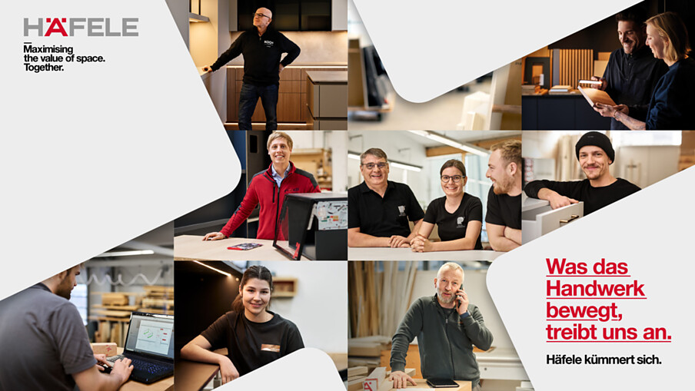

Über Häfele
Maximising the value of space. Together.
Lebenswerte, nachhaltige Raumkonzepte für die Wohn- und Arbeitswelten von morgen zu entwickeln, diesem Ziel hat sich Häfele verschrieben. Gemeinsam mit seinen Partnern schafft Häfele ressourcenschonende, multifunktionale Lösungen bei höchstem Komfort.
Der 1923 gegründete, global agierende Spezialist für intelligente Beschlagtechnik, elektronische Schließsysteme sowie Beleuchtung und Vernetzung bietet seinen Kunden aus über 150 Ländern eine einzigartige 360°-Kompetenz. Mit einem umfassenden Produktsortiment, zahlreichen Serviceleistungen und viel Innovationsgeist steht das Familienunternehmen seinen Partnern aus Handwerk, Möbelindustrie, Handel und Architektur als verlässlicher Partner zur Seite - von der Ideenfindung über die Planung bis zur Umsetzung ihrer Projekte.
Über 8.000 Mitarbeitende sowie 39 Tochterunternehmen und zahlreiche weitere Vertretungen in aller Welt bilden das Team des Global Players mit Hauptsitz in Nagold im Schwarzwald. Die Unternehmensgruppe wird seit Januar 2023 von Gregor Riekena geführt. Sibylle Thierer ist Vorsitzende des Verwaltungsrats und Gesellschafterin des 100%igen Familienunternehmens. Im Geschäftsjahr 2025 erzielte die Häfele Gruppe einen Umsatz von 1,72 Mrd. Euro bei einem Exportanteil von 82%.
Weitere Informationen unter www.haefele.de

